**心率变异度（HRV）**

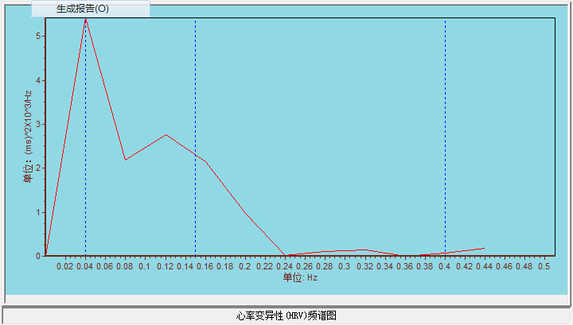

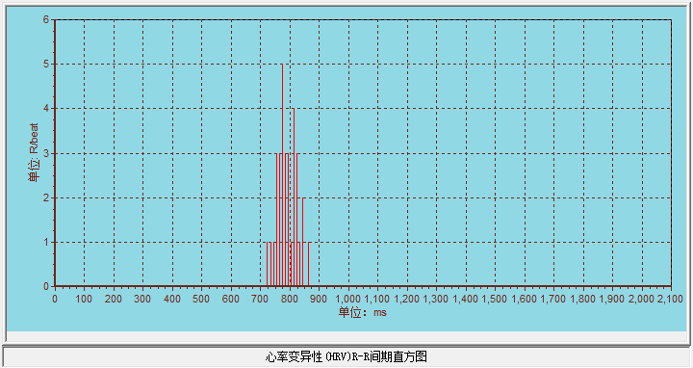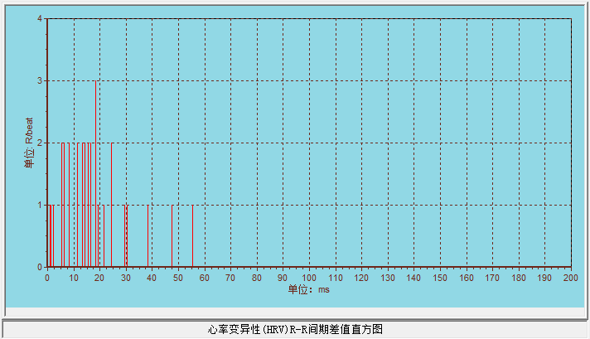

R-R间期最大值: 878.00 (ms)

R-R间期最小值: 735.00 (ms)

R-R间期平均值: 800.34 (ms)

R-R间期极差（max）: 56.00 (ms)

R-R间期极差（min）: 3.00 (ms)

平均心率(bpm): 74.97 (ms)

R-R间期标准差(SDANN): 34.21 (ms)

相邻R-R间期差值的均方根:(RMSSD):: 22.18 (ms)

相邻R-R间期差值的标准差(TINN): 12.50 (ms)

VLF（0.003～0.04 Hz): 216.96 (ms2)

LF（0.04～0.15 Hz): 198.39 (ms2)

HF（0.15～0.4 Hz): 138.41 (ms2)

总功率TP: 560.96 (ms2)

平衡比(LF/HF:低频段与高频段功率之比): 1.43